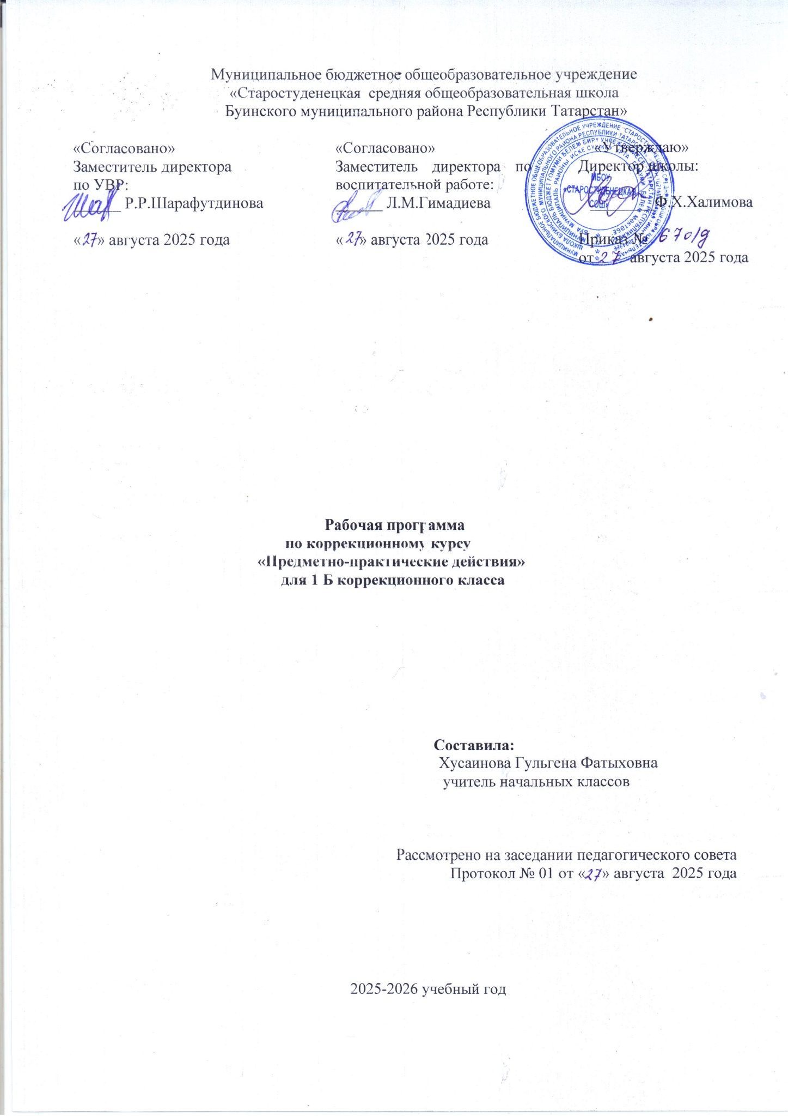

Характеристика коррекционного курса
«Предметно-практические действия»

Содержание обучения на занятиях коррекционного курса «Предметно-практические действия» очень разнообразно, что определяется многообразием различных дефектов, присущих детям с умеренной и тяжелой умственной отсталостью. Выраженные нарушения моторики, в частности зрительно - двигательной координации, которые прямым образом отражаются на возможностях и результатах предметно-практической деятельности детей, требуют проведения игр и упражнений, направленных на коррекцию этих нарушений. На эти виды работ не отводятся целиком отдельные урок; они включаются в урок как определенный этап среди других видов деятельности. Для коррекции тяжелых нарушений внимания предусмотрены специальные упражнения и игры, сенсорное развитие этих детей осуществляется по разнообразной системе в предметно – манипуляционной деятельности и в дидактических играх.
Достижение поставленных перед данным предметом единых задач (развитие зрительных, слуховых, осязательных восприятий, координация работы анализаторов, развитие пространственных ориентировок, ручной умелости, развитие наглядного мышления) осуществляется не путем изолированных упражнений, а в различных видах содержательной деятельности (игра, конструирование, продуктивная деятельность, элементы ручного труда и т.п.). Каждая коррекционная задача по возможности включается в различные виды детской деятельности. Таким способом предусматривается обеспечение максимально возможной динамичности, гибкости, взаимосвязи получаемых детьми знаний, умений и навыков, создание межпредметных, межфункциональных связей. Многие виды работ, которые вводятся и отрабатываются на этих уроках, затем широко применяются на всех других уроках.
Указанные в программе «Предметно – практические действия» игры не исключают применения данных игр на переменах и других уроках: подвижных игр на уроках физкультуры, направленных на общие физическое развитие учащихся, речевых игр на уроках русского языка и различных дидактических игр на уроках счета и т. д. В данную программу отобраны и включены такие игры, дидактические задачи которых в наибольшей степени согласуются с целями и задачами данного предмета.
Учебную работу на занятиях коррекционного курса «Предметно-практические действия» необходимо строить так, чтобы ранее пройденный материал постоянно включался в новые виды работ, закреплялся и вводился в самостоятельную деятельность детей на различных уроках и в различных жизненных ситуациях.

Содержание учебного предмета

Предметно – манипулятивные действия.
Фиксирование взора на предметно – манипулятивной деятельности педагога. Наблюдение за движущимися заводными игрушками при постепенном увеличении времени наблюдения, начиная от 10- 15 сек. до 2-3 мин. (Ожидать появления их из-за экрана, загораживающего от предмета в определенном месте).
Прослеживание движения показываемого учителем предмета за экраном. (Ожидать появление его в двух определенных местах.)
Выполнение простых подражательных движений за учителем по инструкции «делай вместе»: движение рук, кистей.
Выполнение подражательных действий со сменой вида движения («Стучим – прячем»: смена легкого постукивания ребрами ладоней по столу и быстрого убирания рук за спину вслед за движением учителя).
Воспроизведение по подражанию действий с предметом («Упражнение с флажком»).
Выполнение по показу и самостоятельно по заданию следующих действий с предметами:
-катание шариков в определенном направлении ;
-бросание шариков или других мелких предметов в сосуд с узким горлышком;
-перекладывание предметов из одной коробки в другую;
-складывание предметов в коробку аккуратно так, чтобы ее можно было закрыть крышкой;
-открывание и закрывание коробок, деревянных яиц матрешек;
-заполнение отверстий втулками, грибками;
-закручивание руками (без инструментов)крупных пластмассовых или деревянных гаек на толстом стержне с резьбой ;
-нанизывание предметов с отверстиями на стержень;
-нанизывание шаров на шнур (бусы)
-использование в наглядных ситуациях предмета, как орудия действия;
-доставание предмета, находящегося в труднодоступном месте, при помощи палки или другого предмета;
-сталкивание палкой предмета со стола;
-использование стула или скамейки для доставания предмета, находящегося высоко; пользование этими навыками в новой ситуации.
Действия с предметами разного цвета, формы, величины.
Цвет. Выбор по образцу и инструкции «Дай такой» предметов одного цвета из 6 - 10 предметов двух контрастных цветов (красные и синие, желтые и синие и т.д.).
Группировка по цвету предметов двух контрастных цветов (раскладывание в коробки, стаканы, раздача детям по имеющемуся образцу).
Выбор по образцу и раскладывание предметов контрастных насыщенных цветов (красный, синий, желтый, зеленый, черный, белый), из 8 12 предметов всех указанных цветов (без названия цветов)
Три цвета: красный, синий, желтый. Уметь выбрать по названию, давать предметы названного цвета. Самостоятельно правильно называть красный цвет, четко соотнося только с предметами красного цвета.
Форма. Выбор по образцу и инструкции «Дай такой» одной формы из 6- 10 предметов двух контрастных объемных форм без их назначения: шар- параллелепипед («брусок», «кирпичик»; куб –конус («башенка»).
Группировка по форме предметов двух контрастных форм (раскладывание, подбор, раздача по образцу).
Выбор по образцу и раскладывание контрастных объемных форм: куб, шар, треугольная призма («крыша»), конус («башенка»), параллелепипед («брусок», «кирпичик» из 8 – 12 предметов всех указанных форм (без названия форм).
Выбор предметов одной формы из 6-10 предметов двух контрастных плоскостных форм: круг – квадрат, круг – треугольник по образцу и инструкции «Дай такой».
Раскладывание этих плоскостных форм.
Самостоятельно называть, правильно соотнося с соответствующими формами :шарик, кубик, круг, квадрат.
Величина. Выбор одинаковых по величине предметов из 6-10 предметов двух контрастных величин (большие и маленькие, толстые и тонкие, длинные и короткие) по образцу и инструкции «Дай такой»
Группировка различных парных предметов по величине (раскладывание в большую коробку больших предметов, в маленькую маленьких; нанизывание колец одного размера на стержень при выборе их из двух размеров резко контрастных (больших и маленьких, затем нанизывание на другой стержень оставшихся колец другого размера).
Использование приема наложения предметов для их сравнения по величине.
Подбор друг к другу разнородных предметов, одинаковых по величине подходящие крышки к коробкам, баночки, игрушки – к таре, мячи или шары – к отверстиям разного диаметра).
Понимать, находить и показывать предметы большие и маленькие, показывать, какой предмет больше, а кокой меньше. Самостоятельно называть величины: большой, маленький.
Дидактические игры.
«Подбор к фону»: размещение мелких цветных предметов (бусины, пуговицы, кубики, детали мозаики, игрушечные ложки, вилки и пр.) на цветные круги, тарелочки соответствующего цвета, при выборе их из предметов разного цвета.
«Разложи в ряд» (по цвету): размещение мелких цветных предметов на цветные бумажные ленты соответствующего цвета, располагая их в ряд («ленты», «дорожки»); чередование предметов по цвету через один, выкладывая их в ряд (красный –синий – красный –синий и т.д.).
«Грибки»: подбор втулочек («грибков») определенного цвета к соответствующему цветковому полю игрового столбика, окрашенного в четыре основных цвета, размещение (втыкание) втулочек в отверстия столика.
«Предметное цветовое лото»: размещение цветных кубиков на розданных детям таблицах соответствующих цветов, с учетом расположения контуров нарисованных на таблицах квадратов: (Размер грани кубика соответствует размеру квадрата на таблице). (Игра дается во II полугодии).
«Куда подходит»: размещение плоскостных вкладок типа доски Сегена (3-5 фигур на доске).
«Разложи в ряд» (по форме, величине): чередование предметов по форме через один, выкладывая их в ряд (куб – конус –куб -конус и т.д., круг – квадрат-круг – квадрат и т.д.), чередование предметов по по величине через один, накладывая их в ряд (большой – маленький – большой – маленький и т.д.).
«Шароброс»: опускание больших и маленьких шаров в соответствующие отверстия .
«Бирюльки»: сопоставление натуральных предметов с их маленькими моделями («бирюльками»).
«Поиск в окружающем»:
-быстро находить предмет спрятанный на виду у детей за экран или какой – либо предмет; находить в обстановке сада и приносить учителем предметы, игрушки, парные с предметом, игрушкой, показанными учителем;
-находить в обстановке класса и приносить предметы, игрушки по показанной учителем картинке (мяч на картинке – принести мяч – игрушку);
-находить в обстановке класса и приносить предметы, игрушки с заданным признаком – определенного цвета, формы, величины, по образцу, показанному учителем. (Игра проводиться параллельно с прохождением данного признака в других видах деятельности, как закрепление).
«Что лишнее»: исключение «лишнего» предмета из нескольких однородных (по цвету, форме, величине).
«Светофор»: перемена вида движения по цветовому сигналу (при показе зеленого круга дети должны идти, желтого – маршировать на месте, красного – останавливаться).
«Не урони»: перенос недостаточно устойчивого предмета на листе картона, бумаге, с постепенным уменьшением устойчивости предмета (кубик, карандаш, шарик).
«Чудесный мешочек»: узнавать на ощупь один из хорошо известных детям бытовых или игровых предметов (ключ, ложка, расческа и т.п.):
-узнавать на ощупь предметы, положенные в матерчатый мешок;
-находить на ощупь названный предмет при выборе из нескольких положенных в мешок;
-различать на ощупь величину предметов (из двух предметов, резко контрастных по величине ).
Все действия уметь выполнять как правой так и левой рукой. Учить определять предметы сначала правой затем левой рукой.
«Что убрали», «Что изменилось» запомнить и назвать предметы , игрушки или значительные изменения в них.
Деятельность с разборными игрушками.
Собирание вкладных кубов (3 куба разных по величине).
Складывание трехместной матрешки, осмысленное соотнесение частей ее (не переворачивая вниз головой и т.п.).
Нанизывание колец маленькой пирамиды на стержень, подбирая их строго по убывающей величине (пирамида из 3 и 5 колец): заканчивать работу, не бросать ее, не доделав, не терять принципа подбора « по величине», окончив, контролировать правильность сделанного, замечать и исправлять ошибки.
Элементарное конструирование.
Складывание простейших фигур из счетных палочек по показу и по образцу (молоток, ворота, домик для собачки, окно).
По возможности учить детей строить эти фигуры по словесной инструкции.
Складывание разрезных картинок из 2-х и 3- х частей разрезанных по вертикали или горизонтали.
Подбор и выкладывание из объемных и плоскостных форм разного цвета (не больше 3-4) простейших комбинаций при зрительном диктанте, учитывая не только форму, но и цвет и величину фигур.
Постройки из детских наборов строительного материала (по показу и одновременной словесной инструкции совместно с учителем):
Башня из 4-х кубов одинакового размера;
Дорожка из брусков одинакового размера;
Башня из трех кубов разного размера (по убывающей величине); ворота; гараж;
дом; стол, стул; забор.
Выполнить эти постройки из одноцветных деталей, одновременно выбирая их из массы разноцветных; строить из разноцветных деталей по имеющемуся образцу или по словесной инструкции (например, стены дома зеленые, крыша красная).
По окончании работы постройки обыгрываются.
Работа с мозаикой.
Применяется стандартная пластмассовая цветная мозаика из плоских шестиугольных элементов на ножках и панели с отверстиями. Дети должны уметь правильно обращаться с этой мозаикой: брать аккуратно тремя пальцами правой руки, поворачивая ножкой к панели, придерживать панель левой рукой, плотно вставлять ножку в отверстие панели.
Заполнение панели мозаикой одного цвета при выборе ее из массы разноцветной мозаики (плотно, без выкладывания узора).
Выкладывание прямого ряда из мозаики одного цвета.
Выкладывание двух рядов параллельно из мозаики двух цветов .
Выкладывание «чередующегося ряда» через один элемент: красный – синий -красный – синий и т.д.
Выкладывание по показу , по образцу узоров с соблюдением цвета и пространственных отношений элементов мозаики:
«Курочки и цыплята» (один белый элемент мозаики и два желтых, расположены в ряд);
«Башня и флаг» (три белых вертикально в ряд и один красный наверху);
«Елочка и грибок» (три зеленых элемента, расположенные треугольником и рядом внизу один красный элемент);
«Ромашка» (один элемент желтого цвета, вокруг него шесть элементов белого цвета).
Выкладывание тех же узоров без образца, по названию сюжета.

Возможные предметные результаты

- уметь выполнять подражательные упражнения со сменой вида деятельности;
- уметь выполнять шнуровку;
- уметь группировать по цвету, форме, величине;
- уметь находить отличительные и общие признаки двух предметов;
- уметь находить предмет, игрушку по заданным признакам;
- уметь ориентироваться на листе бумаги;
- уметь различать на ощупь величину предмета;
- уметь выкладывать по образцу узоров из мозаики;
- уметь нанизывать кольца пирамиды на стержень;
- уметь складывать разрезные картинки из 2-х и 3-х частей;
- знать основные цвета (красный, синий, желтый, зеленый).

Календарно-тематическое планирование
по коррекционному курсу
«Предметно-практические действия»

№  п/п | Тема | Кол-во  часов
1. | Развитие координации движений кисти и пальцев. Пальчиковая гимнастика. | 1
2. | Выполнение подражательных действий со сменой вида движения «Стучим - прячем». | 1
3. | Развитие координации движений рук и глаз. Шнуровка. Наматывание шнура на палочку. | 1
4. | Восприятие цвета, формы величины. Выбор по образцу инструкции «Дай такой». | 1
5. | Группировка по цвету, по форме, величине. | 1
6. | Дидактическая игра «Что изменилось». | 1
7. | Развитие умения ориентироваться в пространстве, выполнение коллективных, согласованных действий « Солдатик», «Левее - правее». | 1
8. | «Чудесный мешочек» узнавание на ощупь хорошо известного детям предмета. | 1
9 | Работа с мозаикой. Заполнение мозаикой панели одного цвета при выборе её из массы разноцветной мозаики (без выкладывания узора). | 1
10 | Выкладывание «чередующегося ряда» через один элемент: красный – синий - красный – синий и т.д. | 1
11 | Выкладывание по показу узоров с соблюдением цвета и пространственных отношений элементов мозаики: «Курочки и цыплята» (один белый элемент мозаики и два желтых, расположены в ряд). | 1
12 | Выкладывание по показу узоров с соблюдением цвета и пространственных отношений элементов мозаики: «Башня и флаг» (три белых вертикально в ряд и один красный наверху). | 1
13 | Выкладывание по показу узоров с соблюдением цвета и пространственных отношений элементов мозаики: «Елочка и грибок» (три зеленых элемента, расположенные треугольником и рядом внизу один красный элемент). | 1
14 | Выкладывание по показу узоров с соблюдением цвета и пространственных отношений элементов мозаики: «Ромашка» (один элемент желтого цвета, вокруг него шесть элементов белого цвета). | 1
15 | Складывание простейших фигур из счетных палочек по показу (молоток, ворота, домик для собачки, окно). | 1
16 | Складывание разрезных картинок из 2-х и 3- х частей разрезанных по вертикали или горизонтали. | 1
17 | «Не урони»: перенос недостаточно устойчивого предмета на листе картона (кубик). | 1
18 | «Не урони»: перенос недостаточно устойчивого предмета на листе картона (карандаш). | 1
19 | «Чудесный мешочек»: различение на ощупь предметов разной величины (из двух предметов). | 1
20 | Постройки из детских наборов строительного материала по показу совместно с учителем: башня. | 1
21 | Постройки из детских наборов строительного материала по показу совместно с учителем: дорожка из брусков. | 1
22 | Постройки из детских наборов строительного материала по показу совместно с учителем: дом. | 1
23 | Постройки из детских наборов строительного материала по показу совместно с учителем: стол и стул. | 1
24 | Выкладывание из плоскостных форм разного цвета простейших комбинаций по показу совместно с учителем. | 1
25 | Дидактическая игра «Что убрали?» | 1
26 | Дидактическая игра «Что изменилось?» | 1
27 | Постройки из одноцветных деталей. | 1
28 | Постройки из разноцветных деталей. | 1
29 | Дидактическая игра «Найди пару». | 1
30 | Дидактическая игра «Геометрическое лото». | 1
31 | Дидактическая игра «Составь картинку». | 1
32 | Дидактическая игра «Составь картинку». | 1
33 | Дидактическая игра «Составь картинку». | 1

